PRUEBA N^{O}2

“XI JUEGOS MATEMÁTICOS INTER-REGIONALES”

Alumno 1: _________________________________________________ Curso: _________
Alumno 2: _________________________________________________ Curso: _________
Alumno 3: _________________________________________________ Curso: _________
Colegio: ________________________________________ Ciudad: ___________________________
- EJERCICIOS DE DESARROLLO:
1. ¿ Se puede responder el siguiente problema? Si se puede, entrega el resultado.

Se tienen los semicírculos de la figura. La cuerda CD,
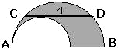
de longitud 4, es paralela al diámetro AB del
semicírculo grande y es tangente al pequeño.
¿Cuál es el área de la región sombreada ?

2. La figura representa una parte de la gráfica de la función
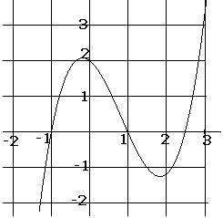

f(x) = a x ³ + b x ² + c x + d. ¿Cuánto vale b?

3. El ΔABC es isósceles de base BC, tal que AB = 20 ,
A
H
B
C
•
•
•
•
•
•
D
E
F
G
K
I
BD = 6 y DC = 10. Consideremos las circunferencias
inscritas al ΔABD y al ΔADC, tangentes a AD en E y F
respectivamente.
Determina la medida de EF.

Nota : Este ejercicio es propuesto por www.fmat.cl . Visita la página y verás todo lo que te ofrece

- Determina la alternativa correcta, debes dejar el desarrollo:
1. Tomás nació el día del vigésimo cumpleaños de su madre. ¿cuántas veces la edad de Tomás será un divisor de la edad de su madre, si ambos viven muchos años?

A) 4 B) 5 C)6 D) 7 E) 8

2. Si 2 ^{x+1} + 2 ^{x} = 3 ^{y+2} − 3 ^{y}, donde x e y son enteros, el valor de x es

A) 0 B) 3 C) −1 D) 1 E) 2

3. AE se divide en 4 partes iguales y se trazan los semicírculos
de la figura, de diámetros AE, AD y DE, formándose caminos
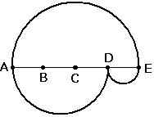
desde A hasta E. Determinar la razón de la longitud del camino de
arriba al de abajo.

A)1:2 B) 2:3 C) 2:1 D) 3:2 E) 1:1

4. La solución de la ecuación $\left(X+2^{\text{2007}}\right)− \left(X−2^{\text{2007}}\right)=2$ es:

A) 1 B) 2 C) $\frac{1}{2}$ D) 2 ² E) 2 ²⁰⁰⁸

5. En la figura, ABCD es un cuadrado de lado uno y los triángulos
ABF y DEC son equiláteros, con E y F interiores al cuadrado.
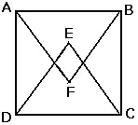
La longitud de EF vale:

A) $\frac{1}{2}$ B) $\frac{\sqrt{ 3}}{2}$ C) $\sqrt{ 2}$
D) $2 \sqrt{ 3}−1$ E) $\frac{3}{2}$

6. En el trapecio ABCD, la base mayor AB mide 10; la base
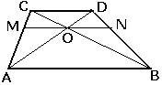
menor, CD, 6. El punto O es el de intersección de las
diagonales y el segmento MN, paralelo a las bases, pasa
por O. Entonces, la longitud de MN es:

A) $\text{15}$ B) $4 \sqrt{ \text{10}}$ C) $4$ D) $\frac{\text{15}}{2}$ E) $3 \sqrt{ 3}$

7. Pablo quita un número de diez números naturales consecutivos. La suma de los restantes es 2006. El número quitado es

A) 218 B) 219 C) 220 D) 225 E) 227

8. Un dado está en la posición que se muestra en la figura.
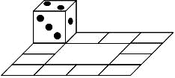
Rueda a lo largo de los 12 cuadrados indicados.
¿Cuántas veces debe recorrer el camino hasta que
vuelva a su posición inicial con las caras en sus posiciones
iniciales también?

A) 1 B) 2 C) 3 D) 4 E) Es imposible.
9. Caty tiene una cinta de longitud 27 cm. La divide en cuatro rectángulos de tamaño diferente y dibuja dos segmentos uniendo los centros de los rectángulos, como se muestra en la figura.

Hallar la suma de las longitudes de los dos segmentos.

A) 12 cm. B) 13.5 cm. C) 14 cm. D) 14.5 cm. E) el número depende de la división

10. La multiplicación

usa cada uno de los dígitos 1 a 9 exactamente una vez. ¿Cuál es la cifra Y?
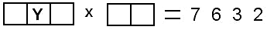

A) 1 B) 4 C) 5 D) 8 E) 9

